**СЛУЖБЕНИ ЛИСТ**

**ГРАДА ПРОКУПЉА**

|  |  |  |
| --- | --- | --- |
| **ГОДИНА XVII**  **Број 27** | **Прокупље**  **22. Јул**  **2025.године** | **Лист излази према потреби**  Годишња претплата: 1.000 дин.  Цена овог броја износи: 40 дин.  Рок за рекламацију: 10 дана |

1

На основу члана 99. и 100. Закона о планирању и изградњи („Сл.гласник РС“, бр.72/09, 81/09-испр.64/10-одлука УС, 24/11, 121/12, 43/13-одлука УС, 50/13-одлука УС, 98/13-одлука УС, 132/14, 145/14, 83/2018, 31/2019, 37/2019-др.закон и 9/2020, 52/2021, 62/2023) и члана 40. став 1. тачка 36. Статута града Прокупља („Сл.лист Општине Прокупље“, бр.15/2018), Скупштина Града Прокупља на седници одржаној дана 22.07.2025. године донела је

**ОДЛУКУ**

**О ПРИСТУПАЊУ ОТУЂЕЊА НЕИЗГРАЂЕНОГ ГРАЂЕВИНСКОГ ЗЕМЉИШТА У ЈАВНОЈ СВОЈИНИ ГРАДА ПРОКУПЉА ПУТЕМ НЕПОСРЕДНЕ ПОГОДБЕ**

**I ПРИСТУПА СЕ** отуђењу неизграђеног грађевинског земљишта у јавној својини града Прокупља, непосредном погодбом и то кат.парцеле број 254/18 КО Прокупље-град, укупне површине 15 m2, уписана у лист непокретности број 6712 КО Прокупље град, по врсти градско грађевинско земљиште, носиоца права јавне својине Града Прокупља, Бранку Анђелковићу из Прокупља, власнику суседне катастарске парцеле број 214/3 КО Прокупље град, у циљу декомплетирања кат.парцеле број 214/3 КО Прокупље-град, односно исправке граница суседних парцела.

**II** Формира се Комисија за спровођење поступка отуђења неизграђеног грађевинског земљишта путем непосредне погодбе у следећем саставу:

1. Јована Ковачевић-председник комисије
2. Милош Величковић-члан
3. Маријана Стошић-члан

**III** По спроведеном поступку отуђења грађевинског земљишта непосредном погодбом, комисија сачињава предлог о отуђењу о чему ће Одлуку донети Скупштина града Прокупља.

**IV** Ова Одлука ступа на снагу осмог дана од дана објављивања у „Службеном листу града Прокупља“.

Број: 06-62/2025-02

У Прокупљу, 22.07.2025.године

СКУПШТИНА ГРАДА ПРОКУПЉА

ПРЕДСЕДНИК

СКУПШТИНЕ ГРАДА

Дејан Лазић с.р.

2

Одељење за урбанизам, стамбено-комуналне делатности и грађевинарство Градске управе града Прокупља, на основу члана 10. Закона о стратешкој процени утицаја на животну средину („Службеи гласник Републике Србије“, бр.94/2024), Закон о процени утицаја на животну средину („Службеи гласник Републике Србије“, бр.94/2024), а у вези члана 46. Закона о планирању и изградњи („Сл.гласник РС“,бр.72/09, 81/09-испр.64/10-одлукаУС, 24/11, 121/12,43/13-одлука УС, 50/13-одлука УС, 98/13-одлука УС, 132/14, 145/14, 83/2018, 31/2019, 37/2019-др.закон, 9/2020, 52/2021 и 62/2023), члана 20 Одлуке о организацији градске управе Града Прокупља („Службени лист града Прокупља“, бр.57/2022), а по предходно прибављеном Мишљењу бр.501-89/2025-05 од 18.07.2025. године, доноси

**ОДЛУКУ**

**О неприступању изради стратешке процене**

**утицаја на животну средину**

**Четврте измене и допуне Плана Генералне регулације Прокупља**

**Члан 1.**

Не приступа се изради стратешке процене утицаја на животну средину Четврте измене и допуне Плана Генералне регулације Прокупља.

**Члан 2.**

Прелиминарне границе Четврте измене и допуне ПГР Прокупља са приградским насељима обухватају подручје катастарских општина КО Прокупље, КО Прокупље-град и делове катастарских општина КО Горња Стражава, КО Доња Стражава КО Ђуревац, КО Појате, КО Нова Божурна, КО Ново Село, КО Бабин Поток, КО Бериље, КО Водице, КО Бела Вода, КО Ћуковац и КО Доња Трнава. У оквирној површини од 6.034 ha.

Четвртим изменама и допунама ПГР Прокупља је обухваћено 11 локација, и то:

1 . Усклађивање 4. измене ПГР-а са важећим планским документима;

2. Локација депоније А7.6, са променом намене и формирањем потребних елемената намене за изградњу соларног парка и пратеће електроенергетске инфраструктуре у окружењу, са дефинисањем смерница за израду ПДР-а;

3. Локација комуналног А7.7 промена намене у становање веће густине;

4. Формирати коридоре атмосферске канализације на локацији Велићког потока као и на другим потребним локацијама и у оквиру саобраћајних површина;

5. Локација Ђуревац задруга Б2.1– промена намене из привреде у становање веће густине;

6. Локација Царина промена осавременити простор са промењеним параметрима градње;

7. Предвиђање нове саобраћајне инфраструктруе ( пешачки мост) намењене искључиво за пешаке и бициклисте преко реке Топлице у правцу улице Милоша Обилића;

8. Локација Појате осавременити простор са промењеним параметрима градње;

9. Формирање зеленила око Дома за негу старих лица и преиспитивање грађевинских и регулационих линија на локацији у ширем делу око тог простора са променом намене на катастарској парцели која се граничи са Домом из зоне А4.2 у зону Б1.2. Резервисање простора за будући јавни објекат;

10.Имплементација претходно урађеног урбанистичког пројекта парцелације. Усклађивање постојећих и планираних парцела и инфраструктурном мрежом и прописаном наменом површина. Предвиђање нове саобраћајне инфраструктуре;

11. Измештања регулационе линије објеката и усклађивања планске документације са затеченим стањем саобраћајница на терену.

Основни циљ израде Четврте измене и допуне ПГР Прокупља је формирање планског основа за рационално уређивање и коришћење простора у обухвату Плана, односно обезбеђивање просторних услова за:

* уређење подручја у складу са савременим трендовима;
* планирање инфраструктурних коридора унутар градског насеља;
* усклађивање ПГР-а са важећим планским документима;
* дефинисање границе подручја обухваћених изменама плана;
* поделу простора на посебне целине и зоне;
* одређивање претежне намене земљишта по зонама и целинама;
* утврђивање регулационих линија улица, нивелационих кота раскрсница улица и површина јавне намене.

На основу Мишљења бр.501-89/2025-05 од 18.07.2025. године и одредаба Закона о стратешкој процени утицаја на животну средину, Одељење за урбанизам, стамбено-комуналне делатности и грађевинарство градске упарве града Прокупља, доноси ову одлуку, јер приликом реализације предложене Четврте измене и допуне ПГР Прокупља, не мења се обухват ПГР Прокупља и не очекује се битнији утицај на животну средину и одрживи развој.

**Члан 3.**

Ову одлуку објавити у „Службеном листу Града Прокупља“.

**Члан 4.**

Ова Одлука ступа на снагу даном ступања на снагу Одлуке и изради Четврте изменама и допунама ПГР Прокупља.

**Број:350-17/2025-05**

**Дана: 21.07.2025. године**

**РУКОВОДИЛАЦ**

**Одељења за урбанизам,**

**стамбено-комуналне делатности**

**и грађевинарство**

**Душан Стојановић с.р.**

3

На основу члана 46 и 51б., Закона о планирању и изградњи („Службени гласник РС“, број 72/2009, 81/2009-испр, 64/2010-одлука УС, 24/2011, 121/2012, 42/2013-одлука УС, 50/2013-одлука УС, 98/13 – одлука УС, 132/14, 145/14 ,83/2018 , 52/2021 И 62/2023) и чл. 40.ст.1. тач.5 Статута града Прокупља (,,Сл. лист општине Прокупље,, бр. 15/18) и Правилника о садржини, начину и поступку израде докумената просторног и урбанистичког планирања („Сл. гласник РС“, број 32/2019 и 47/2025), Скупштина града Прокупља, на својој седници одржаној дана 22.07.2025.године, донела је

**О Д Л У К У**

**О ИЗРАДИ ЧЕТВРТЕ ИЗМЕНЕ И ДОПУНЕ**

**ПЛАНА ГЕНЕРАЛНЕ РЕГУЛАЦИЈЕ ПРОКУПЉА**

**Члан 1.**

Приступа се измени и допуни „Плана генералне регулације Прокупља“ („Сл. лист општине Прокупље“ бр.3/14 од 26.03.2014год.), допуњен и измењен: Изменама и допунама Плана Генералне Регулације Прокупља („Сл.лист града Прокупља“ бр.36/20бр.06- 62/2020-02 од 07.09.2020.год,) другим изменама и допунама Плана Генералне Регулације Прокупља („Сл. лист града Прокупља“, бр 25/2023 од 06.06.2023) и трећим изменама и допунама Плана Генералне Регулације Прокупља („Сл. Лист града Прокупља“, бр. 44-1/2024 од 02.10.2024) (у даљем тексту: четврте измене и допуне ПГР Прокупља).

**Члан 2.**

Прелиминарне границе Четврте измене и допуне ПГР Прокупља са приградским насељима обухватају подручје катастарских општина КО Прокупље, КО Прокупље-град и делове катастарских општина КО Горња Стражава, КО Доња Стражава КО Ђуревац, КО Појате, КО Нова Божурна, КО Ново Село, КО Бабин Поток, КО Бериље, КО Водице, КО Бела Вода, КО Ћуковац и КО Доња Трнава. У оквирној површини од 6.034 ha.

Локације четврте измене и допуне дате су на графичким приказима који су саставни прилози уз ову Одлуку и чине њен саставни део. Границе измена су прелиминарне и биће ближе утврђене у фази израде нацрта Четврте измене и допуне ПГР-а Прокупља.

**Члан 3.**

Услови и смернице планских докумената вишег реда и ширег подручја за израду Четврте измене и допуне ПГР Прокупља садржани су у планским документима вишег реда, Плану генералне регулације Прокупља („Сл. лист општине Прокупље“ бр.3/14 од 26.03.2014год.), допуњен и измењен:Изменама и допунама Плана Генералне Регулације Прокупља („Сл.лист града Прокупља“, бр.36/20бр.06- 62/2020-02 од 07.09.2020.год,) другим изменама и допунама Плана Генералне Регулације Прокупља („Сл. лист града Прокупља“, бр 25/2023 од 06.06.2023) и трећим изменама и допунама Плана Генералне Регулације Прокупља („Сл. Лист града Прокупља“, бр. 44-1/2024 од 02.10.2024)

Четврта измена и допуна ПГР-а Прокупља врши се на комплетном обухвату планског подручја а по задатим локацијама.

За потребе израде Четврте измене и допуне ПГР Прокупља, користиће се расположиве катастарске подлоге које ће се преузети из РГЗ-СКН Прокупље као и катастарско- топографски план подручја.

**Члан 4.**

Планирање, коришћење, уређење и заштита простора засниваће се на принципима рационалне организације и уређења простора, усклађивањем коришћења простора са могућностима и ограничењима у располагању природним и створеним вредностима, и са потребама дугорочног социјалног и економског развоја.

**Члан 5.**

Основни циљ израде Четврте измене и допуне ПГР Прокупља је формирање планског основа за рационално уређивање и коришћење простора у обухвату Плана, односно обезбеђивање просторних услова за:

* уређење подручја у складу са савременим трендовима;
* планирање инфраструктурних коридора унутар градског насеља;
* усклађивање ПГР-а са важећим планским документима;
* дефинисање границе подручја обухваћених изменама плана;
* поделу простора на посебне целине и зоне;
* одређивање претежне намене земљишта по зонама и целинама;
* утврђивање регулационих линија улица, нивелационих кота раскрсница улица и површина јавне намене;

Предвиђено је 11 локација и то :

1 . Усклађивање 4. измене ПГР-а са важећим планским документима;

2. Локација депоније А7.6, са променом намене и формирањем потребних елемената намене за изградњу соларног парка и пратеће електроенергетске инфраструктуре у окружењу, са дефинисањем смерница за израду ПДР-а;

3. Локација комуналног А7.7 промена намене у становање веће густине;

4. Формирати коридоре атмосферске канализације на локацији Велићког потока као и на другим потребним локацијама и у оквиру саобраћајних површина;

5. Локација Ђуревац задруга Б2.1– промена намене из привреде у становање веће густине;

6. Локација Царина промена осавременити простор са промењеним параметрима градње;

7. Предвиђање нове саобраћајне инфраструктруе ( пешачки мост) намењене искључиво за пешаке и бициклисте преко реке Топлице у правцу улице Милоша Обилића;

8. Локација Појате осавременити простор са промењеним параметрима градње;

9. Формирање зеленила око Дома за негу старих лица и преиспитивање грађевинских и регулационих линија на локацији у ширем делу око тог простора са променом намене на катастарској парцели која се граничи са Домом из зоне А4.2 у зону Б1.2. Резервисање простора за будући јавни објекат;

10.Имплементација претходно урађеног урбанистичког пројекта парцелације. Усклађивање постојећих и планираних парцела и инфраструктурном мрежом и прописаном наменом површина. Предвиђање нове саобраћајне инфраструктуре;

11. Измештања регулационе линије објеката и усклађивања планске документације са затеченим стањем саобраћајница на терену;

**Члан 6.**

Концепт намене простора обухвата две основне намене - земљиште за површине и објекте јавне намене и земљиште за остале намене. Структуру коришћења земљишта у оквиру површина и објеката јавне намене чине објекти и површине саобраћајне, електроенергетске и комуналне инфраструктуре а у оквиру површина остале намене као претежна намена са пратећим компатибилним наменама.

**Члан 7.**

У складу са чланом 51б. Закона о планирању и изградњи измене ће се вршити у скраћеном поступку, без раног јавног увида, са израдом нацрта измена и допуна и трајањем јавног увида у року од 20 дана

Рок за израду Четврте измене и допуне ПГР-а Прокупља регулисаће се посебним Уговором између обрађивача Плана и носиоца израде Плана, у трајању од 6 до 9 месеца од дана ступања на снагу ове Одлуке.

**Члан 8.**

Средства за израду Четврте измене и допуне ПГР-а Прокупља обезбеђује Град Прокупље.

**Члан 9.**

Јавни увид ће се обавити у просторијама Градске управе града Прокупља, након оглашавања у дневном и локалном средству јавног информисања, у трајању од 20 дана

**Члан 10.**

Донета је одлука о не приступању изради стратешке процене утицаја Плана на животну средину на основу мишљења Одељења за урбанизам, стамбено комуналне делатности и грађевинарство градске управе града Прокупља број 501-89/2025-05 од 18.07.2025 године.

**Члан 11.**

У складу са чл 46 Закона о планирању и изградњи пре доношења одлуке о изради планског документа, носилац израде плана је прибавио мишљење организације за послове заштите непокретних културних добара о потреби израде Студије заштите непокретног културног добра бр. 1329/1-03 од 21.07.2025. године.

**Члан 12.**

Ова Одлука ступа на снагу осмог дана од дана објављивања у „Службеном листу града Прокупља“

Број: 06-62/2025-02

У Прокупљу, 22.07.2025. године

**СКУПШТИНА ГРАДА ПРОКУПЉА**

**ПРЕДСЕДНИК СКУПШТИНЕ ГРАДА**

**Деjан Лазић с.р.**

**Прилог-границе обухвата четврте измене плана**

1 . Усклађивање 4.измене ПГР-а са важећим планским документом

2. Локација депоније А7.6, са променом намене и формирањем потребних елемената намене за изградњу соларног парка и пратеће електроенергетске инфраструктуре у окружењу, са дефинисањем смерница за израду ПДР-а.

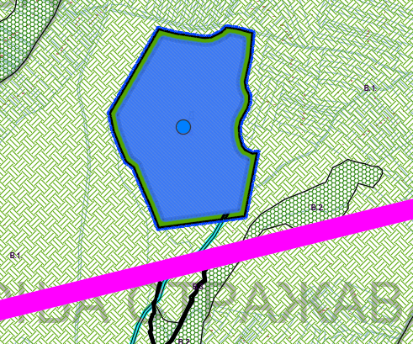

3. Локација комуналног А7.7 промена намене у становање веће густине

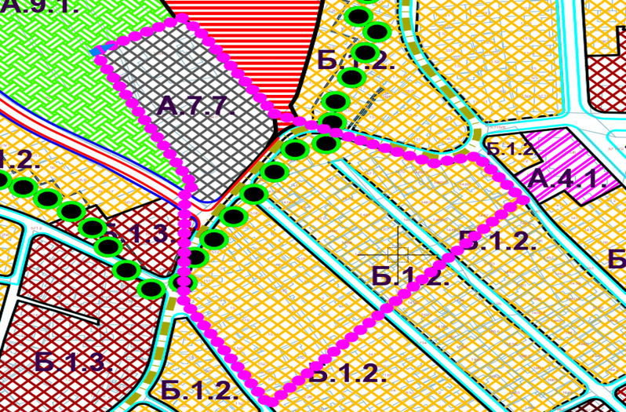

4. Формирати коридоре атмосферске канализације на локацији Велићког потока као и на другим потребним локацијама и у оквиру саобраћајних површина;

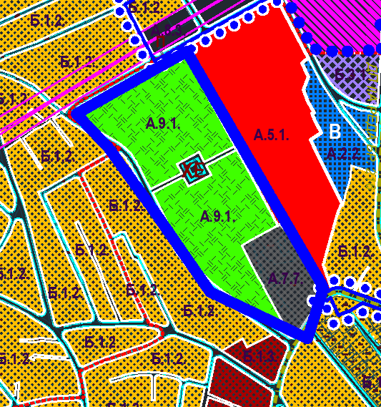

5. Локација Ђуревац задруга Б2.1– промена намене из привреде у становање веће густине;

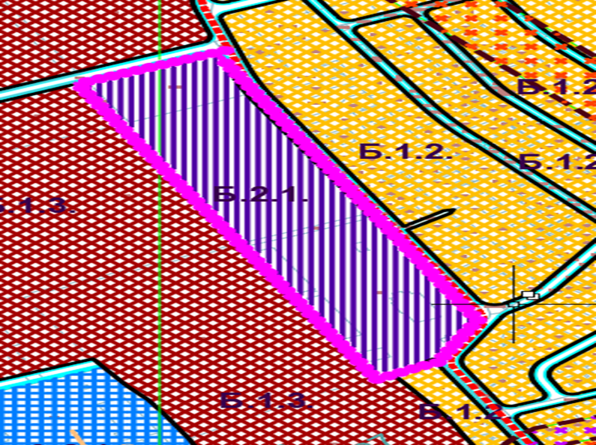

6. Локација Царина промена осавременити простор са промењеним параметрима градње;

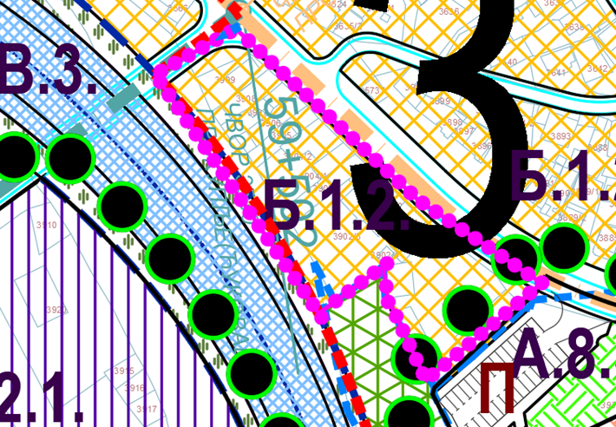

7. . Предвиђање нове саобраћајне инфраструктруе ( пешачки мост) намењене искључиво за пешаке и бициклисте преко реке Топлице у правцу улице Милоша Обилића;

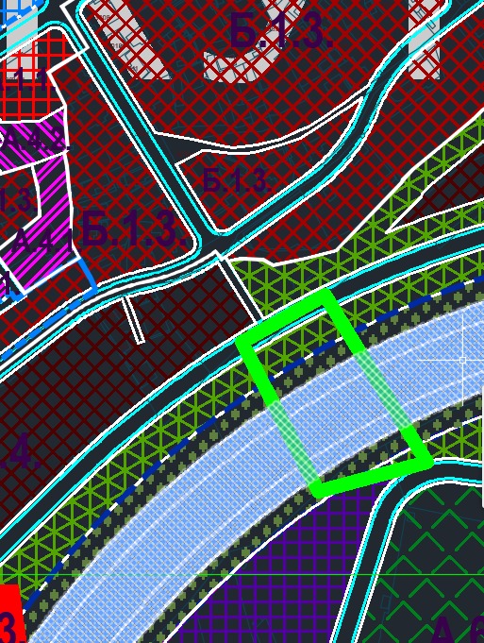

8. Локација Појате осавременити простор са промењеним параметрима градње;

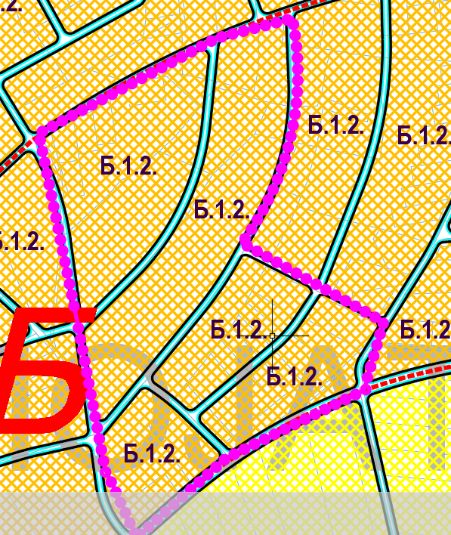

9. Формирање зеленила око Дома за негу старих лица и преиспитивање грађевинских и регулационих линија на локацији у ширем делу око тог простора са променом намене на катастарској парцели која се граничи са Домом из зоне А4.2 у зону Б1.2. Резервисање простора за будући јавни објекат;

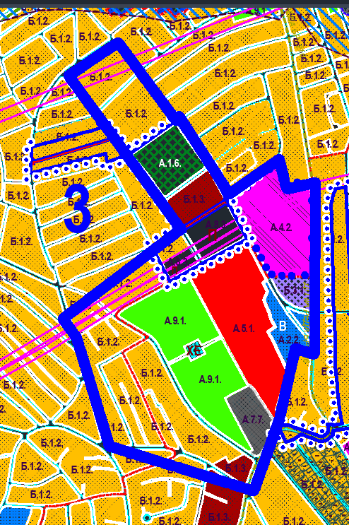

10. Имплементација претходно урађеног урбанистичког пројекта парцелације. Усклађивање постојећих и планираних парцела и инфраструктурном мрежом и прописаном наменом површина. Предвиђање нове саобраћајне инфраструктуре;

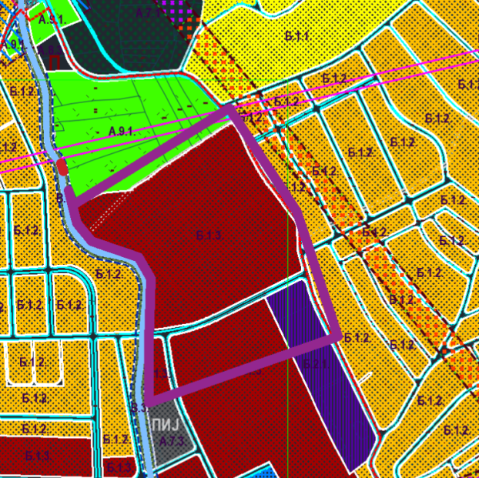

11. Измештања регулационе линије објеката и усклађивања планске документације са затеченим стањем саобраћајница на терену.

4

На основу члана 52. Закона о планирању и изградњи („Службени гласник РС“, број 72/09, 81/09-испр., 64/10-одлука УС, 24/2011, 121/12, 42/13-одлука УС, 50/13-одлука УС, 98/13-одлука УС, 132/14, 145/14, 83/18, 31/19, 37/19-др.закон, бр.9/20, 52/21 и 62/23), члана 32. Закона о локалној самоуправи („Службени гласник РС“, бр.129/07, 83/2014-др.закон, 101/16-др.закон, 47/18 и 111/2021-др.закон), члана 1., 2., 3., 4., 12., и 18. Правилник о начину и поступку избора чланова Комисије за стручну контролу планских докумената , Комисије за контролу усклађености планских докумената, Комисије за планове јединице локалне самоуправе и Комисије за стручну контролу урбанистичког пројекта, праву и висини накнаде члановима Комисије, као и условима и начину рада Комисија („Службени гласник РС“, бр.15/18), Скупштина града Прокупља на седници одржаној дана 22 .07.2025. године, донела је

**РЕШЕЊЕ О ИЗМЕНИ РЕШЕЊА**

**О ОБРАЗОВАЊУ И ИМЕНОВАЊУ КОМИСИЈЕ ЗА ПЛАНОВЕ ГРАДА ПРОКУПЉА**

**Члан 1.**

У Решењу о образовању и именовању Комисије за планове Града Прокупља („Службени лист града Прокупља“ број 29/2024 и број 64/2024), став I мења се и гласи:

„Образује се Комисија за планове Града Прокупља (у даљем тексту „Комисија“), у следећем саставу:

Председник Комисије:

1. Бојана Вукадиновић , дипл.инж.грађ.лиценца број 203 0878 05 и 201 1491 15

Заменик председника Комисије:

1. Душан Стојановић, мастер.инж.арх.лиценца број 300 P281 17

Чланови Комисије:

1. Марица Мијајловић, дипл.инж.арх., из Краљева, са лиценцом ИКС бр.100027015, 200093206 и 300Х92615
2. Драган Мицић, дипл.пр.пл. из Сурдулице, са лиценцом ИКС бр.100020913
3. Марија Видић, дипл.инж.арх.лиценца број 200 1300 11

Секретар Комисије - Снежана Лукић Ракоњац, дипл.инж.грађ., већник Града Прокупља, ресор пројектних активности, без права одлучивања“.

**Члан 2.**

У осталом делу Решењу о образовању и именовању Комисије за планове Града Прокупља („Службени лист града Прокупља“ број 29/2024 и број 64/2024), остаје непромењено.

**Члан 3.**

Ово Решење ступа на снагу наредног дана од дана објављивања у ''Службеном листу града Прокупља''.

Број: 06- 62 /2025-02

У Прокупљу, 22 .07.2025.године

СКУПШТИНА ГРАДА ПРОКУПЉА

ПРЕДСЕДНИК

СКУПШТИНЕ ГРАДА

Дејан Лазић с.р.

5

На основу члана 32. Закона о локалној самоуправи (“Сл. Гласник РС” бр. 129/07, 83/14-др. закон, 101/2016-др. закон ,47/18 и 111/21-др. закон), члана 40. став 1. тачка 54. Статута града Прокупља (“Сл. Лист Општине Прокупље” бр. 15/2018), Скупштина града Прокупља је на седници одржаној дана 22.07.2025. године, донела је :

**РЕШЕЊЕ**

**I**

**ДАЈЕ СЕ САГЛАСНОСТ** на Измену и допуну програма пословања ЈП за урбанизам и уређење града Прокупља , број 2138 од 11.07.2025. године.

**II**

Решење ступа на снагу даном доношења.

**III**

Решење објавити у Службеном листу града Прокупља.

**IV**

Решење доставити : ЈП за урбанизам и уређење града Прокупља, Одељењу за буџет и финансије, Одељењу за урбанизам , стамбено-комуналне делатности и грађевинарство и архиви града Прокупља.

Број: 06-62/2025-02

Датум: 22.07.2025.године

СКУПШТИНА ГРАДА ПРОКУПЉА

ПРЕДСЕДНИК СКУПШТИНЕ

ГРАДА ПРОКУПЉА

Дејан Лазић с.р.

6

На основу члана 28 став 2 Закона о комуналним делатностима („Службени гласник РС“БР. 88/11,104/16,95/18 и 94/2024) ,члана 32. Закона о локалној самоуправи(''Сл. Гласник РС'' бр.129/07, 83/14-др.закон, 101/2016-др.закон , 47/2018 и 111/2021), члана 40. став. 1. тачка 10.Статута града Прокупља(''Сл. лист општине Прокупље'' бр. 15/2018), Скупштина града Прокупља на седници одржаној дана 22.07. 2025.године, донела је:

**РЕШЕЊЕ**

**I** ДАЈЕ СЕ САГЛАСНОСТ на Измене и допуне ценовника основних услуга ЈКП „Градски водовод“ Прокупље бр.3073 од 17.07.2025.године.

**II** Предметна Измене и допуне ценовника основних услуга ЈКП „Градски водовод“ Прокупље саставни је део решења.

**III** Решење ступа на снагу даном доношења, цене из предменог акта примењиваће се након истека тридесетог дана од дана ступања на снагу овог решења.

**IV** Решење објавити у ''Службеном листу града Прокупља''.

**V** Решење доставити: ЈКП „Градски водовод“ Прокупље, градоначелнику, Одељењу за буџет и финансије, Градској управи и архиви града Прокупља.

Број: 06- 62/2025-02

У Прокупљу, 22 07.2025.године

СКУПШТИНЕ ГРАДА ПРОКУПЉА

ПРЕДСЕДНИК

СКУПШТИНЕ ГРАДА

Дејан Лазић с.р.

7

На основу члана 32. Закона о локалној самоуправи(''Сл. Гласник РС'' бр.129/07, 83/14-др.закон, 101/2016-др.закон , 47/2018 и 111/2021), члана 40. став. 1. тачка 45.Статута града Прокупља(''Сл. лист општине Прокупље'' бр. 15/2018), , Скупштина града Прокупља на седници одржаној дана 22.07.2025.године, донела је:

**РЕШЕЊЕ**

**I** ДАЈЕ СЕ САГЛАСНОСТ на Ценовник „Demetra AB Facility" д.о.о. Београд бр.107/25 од 15.06.2025.године.

**II** Предметни ценовник „Demetra AB Facility" д.о.о. Београд саставни је део решења.

**III** Решење ступа на снагу даном доношења

**IV** Решење објавити у ''Службеном листу града Прокупља''.

**V** Решење доставити: „Demetra AB Facility" д.о.о. Београд, градоначелнику, Одељењу за буџет и финансије, Градској управи и архиви града Прокупља.

Број: 06- 62/2025-02

У Прокупљу, 22 07.2025.године

СКУПШТИНЕ ГРАДА ПРОКУПЉА

ПРЕДСЕДНИК

СКУПШТИНЕ ГРАДА

Дејан Лазић с.р.

8

На основу члана 32. Закона о локалној самоуправи(''Сл. Гласник РС'' бр.129/07, 83/14-др.закон, 101/2016-др.закон , 47/2018 и 111/2021), члана 40. став. 1. тачка 45.Статута града Прокупља(''Сл. лист општине Прокупље'' бр. 15/2018), Скупштина града Прокупља на седници одржаној дана 22.07.2025.године, донела је:

**РЕШЕЊЕ**

**I** ДАЈЕ СЕ САГЛАСНОСТ на Ценовник „PWW Prokuplje „d.o.o Prokuplje бр.1238/2 од 13.06.2025.године.

**II** Предметни ценовник „PWW Prokuplje „ d.o.o Prokuplje саставни је део решења.

**III** Решење ступа на снагу даном доношења.

**IV** Решење објавити у ''Службеном листу града Прокупља''.

**V** Решење доставити: „PWW Prokuplje „d.o.o Prokuplje , градоначелнику, Одељењу за буџет и финансије, Градској управи и архиви града Прокупља.

Број: 06- 62/2025-02

У Прокупљу, 22.07.2025.године

СКУПШТИНЕ ГРАДА ПРОКУПЉА

ПРЕДСЕДНИК

СКУПШТИНЕ ГРАДА

Дејан Лазић с.р.

9

На основу члана 99. Закона о планирању и изградњи („Сл.гласник РС“,бр.72/09, 81/09-испр.64/10-одлукаУС, 24/11, 121/12,43/13-одлука УС, 50/13-одлука УС, 98/13-одлука УС, 132/14, 145/14, 83/2018, 31/2019, 37/2019-др.закон, 9/2020, 52/2021 и 62/2023), Одлуке о приступању отуђења неизграђеног грађевинског земљишта у јавној својини Града Прокупља, путем јавног надметања бр.06-54/2025-02 од 11.07.2025. године , Скупштина Града Прокупља на седници одржаној дана 22.07.2025.године, РАСПИСУЈЕ

**ЈАВНИ ОГЛАС**

**ЗА ОТУЂЕЊЕ НЕИЗГРАЂЕНОГ ГРАЂЕВИНСКОГ ЗЕМЉИШТА У ЈАВНОЈ СВОЈИНИ ГРАДА ПРОКУПЉА ПУТЕМ ЈАВНОГ НАДМЕТАЊА**

**I ПРЕДМЕТ ОТУЂЕЊА:**

Предмет отуђења је неизграђено грађевинско земљиште у јавној својини града Прокупља, и то следеће кат. парцеле:

1. **кат.парцела бр.5904** КО Прокупље-град, укупне површине 0.80,26 ха, по врсти градско грађевинско земљиште, уписана у лист непокретности бр. 854 за КО Прокупље- град, носиоца права јавне својине Града Прокупља, у висини тржишне вредности у износу од 1.350,00 динара по метру квадратном, што за укупну површину износи 10.835.100,00 динара односно 92.481,22 евра;
2. **кат.парцела бр. 5905** КО Прокупље-град, укупне површине 0.68,27 ха, по врсти градско грађевинско земљиште, уписана у лист непокретности бр. 854 за КО Прокупље- град, носиоца права јавне својине Града Прокупља, у висини тржишне вредности у износу од 1.350,00 динара по метру квадратном, што за укупну површину износи 9.216.450,00 динара односно 78.665,50 евра;
3. **кат.парцела бр. 5906** КО Прокупље-град, укупне површине 0.64,08 ха, по врсти градско грађевинско земљиште, уписана у лист непокретности бр. 854 за КО Прокупље- град, носиоца права јавне својине Града Прокупља, у висини тржишне вредности у износу од 1.350,00 динара по метру квадратном, што за укупну површину износи 8.650.800,00 динара односно 73.837,49 евра;
4. **кат.парцела бр. 5908** КО Прокупље-град, укупне површине 0.57,13 ха, по врсти градско грађевинско земљиште, уписана у лист непокретности бр. 854 за КО Прокупље- град, носиоца права јавне својине Града Прокупља, у висини тржишне вредности у износу од 1.350,00 динара по метру квадратном, што за укупну површину износи 7.712.550,00 динара односно 65.829,21 евра;
5. **кат.парцела бр. 5910** КО Прокупље-град, укупне површине 0.20,11 ха, по врсти градско грађевинско земљиште, уписана у лист непокретности бр. 854 за КО Прокупље- град, носиоца права јавне својине Града Прокупља, у висини тржишне вредности у износу од 1.350,00 динара по метру квадратном, што за укупну површину износи 2.714.850,00 динара односно 23.172,16 евра;
6. **кат.парцела бр. 5912** КО Прокупље-град, укупне површине 1.00,45 ха, по врсти градско грађевинско земљиште, уписана у лист непокретности бр. 854 за КО Прокупље- град, носиоца права јавне својине Града Прокупља, у висини тржишне вредности у износу од 1.350,00 динара по метру квадратном, што за укупну површину износи 13.560.750,00 динара односно 115.745,56 евра;
7. **кат.парцела бр. 5913** КО Прокупље-град, укупне површине 1.04,85 ха, по врсти градско грађевинско земљиште, уписана у лист непокретности бр. 854 за КО Прокупље- град, носиоца права јавне својине Града Прокупља, у висини тржишне вредности у износу од 1.350,00 динара по метру квадратном, што за укупну површину износи 14.154.750,00 динара односно 120.815,55 евра;
8. **кат.парцела бр. 5919** КО Прокупље-град, укупне површине 1.05,98 ха, по врсти градско грађевинско земљиште, уписана у лист непокретности бр. 854 за КО Прокупље- град, носиоца права јавне својине Града Прокупља, у висини тржишне вредности у износу од 1.350,00 динара по метру квадратном, што за укупну површину износи 14.307.300,00 динара односно 122.117,62 евра;
9. **кат.парцела бр. 5923** КО Прокупље-град, укупне површине 1.05,88 ха, по врсти градско грађевинско земљиште, уписана у лист непокретности бр. 854 за КО Прокупље- град, носиоца права јавне својине Града Прокупља, у висини тржишне вредности у износу од 1.350,00 динара по метру квадратном, што за укупну површину износи 14.293.800,00 динара односно 122.002,39 евра;

а које су одређене на основу процене Министарства финансија-Пореске управе,

**II УСЛОВИ ОТУЂЕЊА:**

Предметно градско грађевинско земљиште се отуђује у постојећем- „виђеном“ стању, без права купца на накнадне рекламације.

Укупна почетна купопродајна (тржишна) цена непокретности из тачке 1. овог огласа одређена је у висини тржишне вредности коју је утврдило Министарство финансија – Пореска управа.

Коначна купопродајна цена непокретности биће утврђена након спроведеног поступка јавног надметања.

Критеријум за избор најповољнијег понуђача је „највиша понуђена цена по метру квадратном“. Рок за плаћање купопродајне цене је **3 (три) дана** од дана закључења купопродајног уговора**.**

Трошкови потврде уговора код јавног бележника и други евентуални трошкови који могу произаћи из реализације овог правног посла падају на терет купца.

Предметно градско грађевинско земљиште се отуђује ради изградње објекта за становање чија је изградња предвиђена Информацијом о локацији бр. 351-113/2025-05 од 07.07.2025. године. Рок за пријаву радова за изградњу објекта је **15 месеци од дана солемнизације уговора** код јавног бележника, у супротном стицалац ће бити дужан да врати грађевинску парцелу описану у ставу 1. овог Огласа у јавну својину града Прокупља, као и да о свом трошку врати земљиште у првобитно стање и надокнади штету Граду Прокупљу. Стицалац је дужан да плати законом прописане пореске обавезе, као и да са надлежним јавним предузећима односно имаоцима јавних овлашћења уговори услове и плати трошкове за прикључења новоизграђеног објекта на комуналну и другу инфраструктуру.

**III УСЛОВИ ПРИЈАВЉИВАЊА:**

Право учешћа у поступку отуђења имају сва правна и физичка лица, за једну или више катастарских парцела а која испуњавају остале услове огласа и која уплате депозит.

Право учешћа на огласу имају сва правна и физичка лица која уплате **депозит у висини од 50% процењене тржишне вредности непокретности (за сваку парцелу за коју се пријављује за учешће у поступку јавног надметања)**.

Заинтересована правна и физичка лица су у обавези да року од **30 дана од дана објављивања огласа а најкасније до 22.08.2025. године** уплате износ депозита за учешће у поступку. Уплата се врши на рачун број **840-1308804-82, позив на број 97 48-08506852 буџет Града Прокупља,** сврха уплате депозит за учешће у јавном надметању отуђења неизграђеног грађевинског земљишта у јавној својини града Прокупља.

Уредна и потпуна пријава мора да садржи:

- **пријаву за учешће у поступку јавног надметања, са означеном катастарском парцелом или више катастарских парцела за кооје се пријављује,**

- **потврду о уплати депозита** са јасном назнаком пословне банке и бројем рачуна на који се може извршити повраћај депозита у случају да подносилац пријаве не буде изабран као најповољнији понуђач;

-**изјаву о прихватању свих услова из јавног огласа, и**

-**изјаву о губитку права на враћање депозита.**

Наведене изјаве су саставни део овог Јавног огласа, и налазе се на званичној страници града Прокупља.

Уредна и потпуна пријава мора бити потписана и оверена печатом (уколико се ради о правном лицу) и мора да садржи све податке о подносиоцу понуде:

- **ЗА ФИЗИЧКА ЛИЦА:**

- име и презиме,

- матични број,

- адресу становања,

- очитану личну карту,

- контакт телефон,

- ако је лице приватни предузетник уз понуду се прилаже и извод из регистра привредних субјеката, не старији од 30 дана од дана подношења пријаве, као и потврду о пореском идентификационом броју,

- уверење локалне пореске администрације о измиреним обавезама по свим основама пореза,

**- број или бројеве катастарских парцела за које се пријављује**

**- ЗА ПРАВНА ЛИЦА:**

- назив и седиште правног лица,

- оригинал извод из регистра привредних субјеката са подацима за то правно лице не старији од 30 дана,

- податке о рачуну код пословне банке код које има рачун,

- копију решења о додељеном пореском идентификационом броју,

- име и презиме овлашћеног заступника и његов потпис, са овереним картоном депонованог потписа

- уверење локалне пореске администрације о измиреним обавезама по свим основама пореза,

- **број или бројеве катастарских парцела за које се пријављује**

У случају да подносиоца пријаве заступа пуномоћник, пуномоћје за заступање мора да буде оверено од стране Јавног бележника.

Учесник уз пријаву мора да достави потврду о уплати депозита, изјаву да прихвата све услове из јавног огласа и изјаву о губитку права на враћање депозита (чији су нацрти саставни део овог јавног огласа).

Заинтересовани учесници који су уплатили депозит пријаве за учешће у јавном надметању достављају препорученом пошиљком на адресу Града Прокупља, ул.Никодија Стојановића Татка бр.2, 18400 Прокупље, или на писарници Градске управе града Прокупља, радним данима до 15 часова, у затвореној коверти на којој је назначено „ Пријава за учешће на јавном надметању - НЕ ОТВАРАТИ“ у року од 30 дана од дана објављивања огласа а **најкасније до 22.08.2025. године,** с тим да се 30-ог дана, понуда може доставити до 12 часова. На полеђини пријаве назначити име, односно назив учесника, адресу и контакт телефон.

Непотпуне и неблаговремене пријаве неће се разматрати. Скупштина града задржава право да поништи поступак по Јавном огласу, и да у случају пријема непотпуних и неблаговремених пријава не изврши избор најповољнијег понуђача.

Град Прокупље неће сносити никакву одговорност нити бити дужан да надокнади било какву штету коју би учесник евентуално могао имати поводом учешћа у поступку.

**IV ИЗБОР НАЈПОВОЉНИЈЕГ ПОНУЂАЧА**

Поступак јавног надметања спроводи Комисија за спровођење поступка отуђења неизграђеног грађевинског земљишта путем јавног надметања (у даљем тексту: Комисија). Јавно надметање биће одржано:

* **дана 28.08.2025. године, у 10,00 часова у просторијама Градске управе града Прокупља**, за катастарске парцеле бр.5904, 5905 и 5906 КО Прокупље-град;
* **дана 02.09.2025. године, у 10,00 часова у просторијама Градске управе града Прокупља**, за катастарске парцеле бр.5908, 5910 и 5912 КО Прокупље-град;
* **дана 05.09.2025. године, у 10,00 часова у просторијама Градске управе града Прокупља**, за катастарске парцеле бр.5913, 5919 и 5923 КО Прокупље-град

Критеријум за избор најповољнијег понуђача је висина понуђене купопродајне цене, уз претходно испуњене услове за учешће у поступку отуђења.

**Најмањи лицитациони корак у јавном надметању је 20% од износа почетне цене.**

Поступак јавног надметања спровешће се и у случају да пристигне најмање једна благовремена и потпуна пријава на основу које се подносилац региструје и проглашава купцем, ако почетну цену по којој се непокретност отуђује из јавне својине прихвати као купопродајну цену, с тим да уколико не прихвати купопродајну цену, губи право на враћање депозита.

Учесник који понуди највиши износ купопродајне цене потписује изјаву о висини понуђене цене коју је дужан да уплати у року утврђеним огласом. Уколико учесник не закључи уговор и не уплати купопродајну цену у предвиђеном року, губи право на повраћај депозита.

По спроведеном поступку јавног надметања, Скупштина Града Прокупља доноси одлуку о отуђењу неизграђеног грађевинског земљишта најповољнијем понуђачу.

У року од 8 дана од дана доношења одлуке о најповољнијем учеснику јавног надметања, сви учесници огласа биће писано обавештени о избору најповољније понуде.

Изабрани учесник и Град Прокупље закључиће уговор о отуђењу неизграђеног грађевинског земљишта у року од 30 дана од доношења одлуке о отуђењу предметне непокретности.

Уколико изабрани учесник не закључи уговор у остављеном року, сматраће се да је одустао те ће се на закључење уговора позвати наредни најповољнији понуђач.

Депозит се, у случају да понуђач не буде изабран као најповољнији, враћа у року од 10 дана од дана доношења одлуке о избору најповољнијег понуђача, а у случају да најповољнији понуђач одустане од закључења уговора или не уплати купопродајну цену **у року од 3 (три) дана од закључења уговора**, уплаћени депозит неће бити враћен.

Најповољнијем понуђачу се уплаћени износ депозита задржава до закључења уговора о купопродаји и исти се урачунава у износ купопродајне цене.

Понуђачу који не буде изабран као најповољнији, враћа се уплаћени депозит у року од 10 дана од дана доношења Одлуке о избору најповољнијег понуђача.

Заинтересована лица ради пружања додатних информација и обавештења могу се обратити контакт особи Снежани Атанасковић- заменику начелника Градске управе града Прокупља, радним данима од 08,00-15,00 часова у канцеларији број 35, или на тел.027/324- 040, локал 135. Оглас објавити на званичној интернет страници Града Прокупља и у дневном листу „Политика“.

Број: 06-62/2025-02

У Прокупљу, дана 22.07.2025.. године

СКУПШТИНА ГРАДА ПРОКУПЉА

ПРЕДСЕДНИК

СКУПШТИНЕ ГРАДА ПРОКУПЉА

Дејан Лазић с.р.

***С а д р ж а ј***

***1.Одлука о приступању отуђења неузграђеног грађевинског земљишта у јавној својини града Прокупља путем непосредне погодбе.........................................................................................................1***

***2.Одлука о не приступању израдин стратешке процене утицаја на животну средину четврте измене и допуне Плана генералне регулације Прокупља..........................................................................2***

***3. Одлука о изради четврте измене и допуне Плана генералне регулацијеПрокупља.........................4***

***4.Решење о измени Решења о образовању и именовању Комисије за планове града Прокупља.........12***

***5.Решење о давању сагласности на измену и допуну програма пословања ЈП за урбанизам и уређење града Прокупља.....................................................................................................................13***

***6.Решење о давању сагласности на иизмене и допуне Ценовника основних услуга ЈКП''Градски водовод'' Прокупља.............................................................................................................................14***

***7.Решење о давању сагласности на Ценовник ’’Demetra AB Facility’’ д.оо. Београд..................15***

***8.Решење о давању сагласности на Ценовник ’’PWW Prokuplje’’ d.oo. Prokuplje....................... 16***

***9. Јавни оглас за отуђење неизграђеног грађевинског земљишта у јавној својини града Прокупља***

***Путем јавног надметања...................................................................................................................17***



Издавач**:** *Скупштина града Прокупља*

**Лист уредио** *Ивана Обрадовић*

**Главни и одговорни уредник:** *секретар Скупштине града Прокупља Тања Ђорђевић*